|  |  |  |
| --- | --- | --- |
| **ÔN THI TỐT NGHIỆP THPT**  **VNTEACH.COM** | **PHÁT TRIỂN ĐỀ THAM KHẢO BGD THI TN THPT - NĂM HỌC 2022 - 2023**  **Môn: TOÁN** | |
| **ĐỀ SỐ 28** | *Thời gian: 90 phút (Không kể thời gian phát đề)* | |
| **ĐÁP ÁN CHI TIẾT** | | **Mã đề thi**  **028** |

|  |  |  |  |  |  |  |  |  |  |  |  |  |  |  |  |  |  |  |  |  |  |  |  |  |
| --- | --- | --- | --- | --- | --- | --- | --- | --- | --- | --- | --- | --- | --- | --- | --- | --- | --- | --- | --- | --- | --- | --- | --- | --- |
| **1** | **2** | **3** | **4** | **5** | **6** | **7** | **8** | **9** | **10** | **11** | **12** | **13** | **14** | **15** | **16** | **17** | **18** | **19** | **20** | **21** | **22** | **23** | **24** | **25** |
| **C** | **C** | **B** | **C** | **D** | **A** | **A** | **C** | **B** | **A** | **A** | **B** | **C** | **D** | **C** | **B** | **A** | **C** | **A** | **B** | **C** | **C** | **B** | **B** | **D** |
| **26** | **27** | **28** | **29** | **30** | **31** | **32** | **33** | **34** | **35** | **36** | **37** | **38** | **39** | **40** | **41** | **42** | **43** | **44** | **45** | **46** | **47** | **48** | **49** | **50** |
| **D** | **B** | **B** | **D** | **A** | **C** | **B** | **D** | **A** | **D** | **C** | **A** | **B** | **A** | **D** | **B** | **D** | **D** | **A** | **D** | **C** | **A** | **D** | **A** | **B** |

**Câu 1.** Cho hình nón có bán kính đáy $r$ và chiều cao $h$, biết diện tích xung quanh gấp đôi diện tích

đáy, khi đó

**A. $h=r$**  . **B. $h=2r$**  . **C. $h=\sqrt{3}r$**  . **D. $h=\sqrt{2}r$**  .

**Lời giải**

**Chọn C**

Ta có $S_{xq}=πrl=πr\sqrt{h^{2}+r^{2}}$ và $S_{day}=πr^{2}$.

Do đó $S_{xq}=2S_{day}⇔πr\sqrt{h^{2}+r^{2}}=2πr^{2}⇔\sqrt{h^{2}+r^{2}}=2r⇔h^{2}=3r^{2}⇔h=\sqrt{3}r$.

**Câu 2.**  Tập nghiệm của phương trình $4^{x-1}=64$ là

**A. $\left\{3\right\}$**  . **B. $\left\{5\right\}$**  . **C. $\left\{4\right\}$**  . **D. $∅$**  .

**Lời giải**

**Chọn C**

Ta có $4^{x-1}=64⇔4^{x-1}=4^{3}⇔x-1=3⇔x=4$.

**Câu 3.** Cho hai hàm số $f\left(x\right), g\left(x\right)$ liên tục trên $R$. Trong các mệnh đề sau, mệnh đề nào **đúng**?

**A. $\int{\left[f\left(x\right).g\left(x\right)\right]}dx=\int{f\left(x\right)dx.\int{g\left(x\right)dx}}$** . **B. $\int{2f\left(x\right)dx=2\int{f\left(x\right)dx}}$** .

**C. $\int{xf\left(x\right)dx=x}\int{f\left(x\right)dx}$** . **D. $\int{\left[f\left(x\right)-g\left(x\right)\right]}dx=\int{f\left(x\right)dx+\int{g\left(x\right)dx}}$** .

**Lời giải**

**Chọn B**

Áp dụng tính chất $\int{kf\left(x\right)dx=k\int{f\left(x\right)dx \left(k≠0; k∈R\right)}}$.

**Câu 4.** Cho hàm số $y=f\left(x\right)$ có bảng biến thiên như sau:

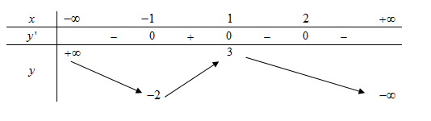

Hàm số đã cho đạt cực tiểu tại điểm

**A. $x=2$**  . **B. $x=-2$**  . **C. $x=-1$**  . **D. $x=0$**  .

**Lời giải**

**Chọn C**

Dựa bảng biến thiên ta thấy $y'$ đổi dấu từ âm sang dương khi $x$ đi qua điểm $x=-1$

Vậy hàm số đạt cực tiểu tại điểm $x=-1$.

**Câu 5.** Trong không gian với hệ tọa độ $Oxyz,$ phương trình nào sau đây là phương trình của mặt phẳng $Ozx$?

**A. $z=0.$**   **B. $x=0.$**   **C. $y-1=0.$**   **D. $y=0.$**

**Lời giải**

**Chọn D**

Ta có mặt phẳng $Ozx$ đi qua điểm $O\left(0; 0; 0\right)$ và vuông góc với trục $Oy$ nên có VTPT $\vec{n}=\left(0; 1; 0\right)$. Do đó phương trình của mặt phẳng $Ozx$ là $y=0.$

**Câu 6.** Modun của số phức $z=\left(1+2i\right)\left(2-i\right)$ là

**A. $\left|z\right|=5$**  . **B. $\left|z\right|=\sqrt{5}$**  . **C. $\left|z\right|=10$**  . **D. $\left|z\right|=6$**  .

**Lời giải**

**Chọn A**

Ta có $z=\left(1+2i\right)\left(2-i\right)$ $=4+3i$ nên $\left|z\right|=5$.

**Câu 7.** [2D4-3.1-2]Một quả bóng đá có dạng hình cầu bán kính $12 cm$. Diện tích mặt ngoài quả bóng là

**A. $576π \left(cm^{2}\right)$**  . **B. $192π \left(cm^{2}\right)$**  . **C. $576 \left(cm^{2}\right)$**  . **D. $144π \left(cm^{2}\right)$**  .

**Lời giải**

**Chọn A**

Gọi bán kính quả bóng là $r=12 cm$.

Vậy diện tích mặt ngoài quả bóng là: $S=4πr^{2}=4π.12^{2}=576π \left(cm^{2}\right)$.

**Câu 8.** Trong không gian với hệ trục tọa độ $Oxyz$, cho hai điểm $A\left(1 ; 2 ; 3\right)$ và $B\left(5 ; 4 ; -1\right)$. Phương trình mặt cầu đường kính $AB$ là

**A. ${\left(x+3\right)}^{2}+{\left(y+3\right)}^{2}+{\left(z+1\right)}^{2}=9$** . **B. ${\left(x-3\right)}^{2}+{\left(y-3\right)}^{2}+{\left(z-1\right)}^{2}=36$** .

**C. ${\left(x-3\right)}^{2}+{\left(y-3\right)}^{2}+{\left(z-1\right)}^{2}=9$** . **D. ${\left(x-3\right)}^{2}+{\left(y-3\right)}^{2}+{\left(z-1\right)}^{2}=3$** .

**Lời giải**

**Chọn C**

Tọa độ tâm mặt cầu là $I\left(3 ; 3 ; 1\right)$, bán kính $R=IA=3$.

**Câu 9.** Trong không gian $Oxyz$, điểm nào sau đây không thuộc đường thẳng

$d:\frac{x+2}{2}=\frac{y-1}{-3}=\frac{z-4}{2}$?

**A. $P\left(4;-8;10\right)$**  . **B. $Q\left(2;-5;4\right)$**  . **C. $M\left(-2;1;4\right)$**  . **D. $N\left(0;-2;6\right)$**  .

**Lời giải**

**Chọn B**

Vì khi thay điểm Q(2;-5;4) vào phương trình đường thẳng $d$ ta được

$\frac{2+2}{2}=\frac{-5-1}{-3}=\frac{4-4}{2}$ (sai).

**Câu 10.** Hình lập phương có diện tích toàn phần bằng $4a^{2}$ thì cạnh của nó tương ứng bằng

**A. $\frac{a\sqrt{6}}{3}.$**   **B. $\frac{2a}{3}.$**   **C. $a.$**   **D. $\frac{a}{\sqrt{6}}.$**

**Lời giải**

**Chọn A**

• Đặt cạnh hình lập phương là $x$.

$S_{tp}=6x^{2}=4a^{2}⇒x=\frac{a\sqrt{6}}{3}$.

**Câu 11.** Tập xác định của hàm số $y=log_{5}\left(2x+1\right)$ là

**A. $\left(-\frac{1}{2};+∞\right)$**  . **B. $\left(-∞;-\frac{1}{2}\right)$**  . **C. $\left(-∞;-\frac{1}{2}\right]$**  . **D. $\left[-\frac{1}{2};+∞\right)$**  .

**Lời giải**

**Chọn A**

Điều kiện xác định là $2x+1>0⇔x>-\frac{1}{2}$.

Do đó, tập xác định của hàm số là $\left(-\frac{1}{2}; +∞\right)$.

**Câu 12.** Trong các hàm số sau hàm số nào đồng biến trên tập xác định của nó?

**A. $y=x^{3}-3x+1.$**   **B. $y=x^{3}+3x+1.$**

**C. $y=x^{3}+3x^{2}+1.$**   **D. $y=-x^{3}-3x+1.$**

***Lời giải***

1. **Chọn B**

TXĐ: $D=R.$

Có: $y'=3x^{2}+3>0∀x.$

Suy ra hàm số đồng biến trên tập xác định.

**Câu 13.** Trong không gian $Oxyz$, cho đường thẳng $d$ đi qua điểm $A\left(2;-4;1\right)$ và có một vectơ chỉ phương $\vec{u}=\left(-3;2;3\right)$. Phương trình của $d$ là:

**A. $\frac{x-2}{-3}=\frac{y+4}{2}=\frac{z-1}{-3}$**  . **B. $\frac{x+3}{2}=\frac{y-2}{-4}=\frac{z-3}{1}$**  .

**C. $\frac{x-2}{-3}=\frac{y+4}{2}=\frac{z-1}{3}$**  . **D. $\frac{x-2}{3}=\frac{y+4}{2}=\frac{z-1}{-3}$**  .

**Lời giải**

**Chọn C**

Đường thẳng $d$ đi qua điểm $A\left(2;-4;1\right)$ và có một vectơ chỉ phương $\vec{u}=\left(-3;2;3\right)$. Phương trình của $d$ là $\frac{x-2}{-3}=\frac{y+4}{2}=\frac{z-1}{3}$.

**Câu 14.** Cho hàm số $f\left(x\right)$ có bảng biến thiên như hình vẽ?



Đường thẳng nào sau đây là tiệm cận đứng của đồ thị hàm số?

**A. $x=2$**  . **B. $y=-1$**  . **C. $y=2$**  . **D. $x=-1$**  .

**Lời giải**

**Chọn D**

Vì $\lim_{x→-1^{+}}y=-∞ ; \lim_{x→-1^{-}}y=+∞$ nên đồ thị hàm số đã cho nhận đường thẳng $x=-1$ làm tiệm cận đứng.

**Câu 15.** Nghiệm của phương trình $log\left(x-1\right)=0$ là

**A. $x=11$**  . **B. $x=10$**  . **C. $x=2$**  . **D. $x=1$**  .

**Lời giải**

**Chọn C**

Điều kiện: $x>1$.

Phương trình $log\left(x-1\right)=0⇔x-1=1⇔x=2$.

**Câu 16.** Cho số phức $z=a+bi$ và $w=\frac{1}{2}\left(z+\overline{z}\right)$. Mệnh đề nào sau đây là đúng?

**A. $w=2$**  . **B. $w$**  là một số thực.

**C. $w=i$**  . **D. $w$**  là số thuần ảo.

**Lời giải**

**Chọn B**

Ta có $\overline{z}=a-bi$ do đó $w=\frac{1}{2}\left(z+\overline{z}\right)=\frac{1}{2}\left(a+bi+a-bi\right)=a$ là một số thực.

**Câu 17.** Cho hàm số $y=f\left(x\right)$ có đạo hàm $f'\left(x\right)=x^{2}\left(x^{2}-1\right)$, $∀x∈R$. Hàm số $y=f\left(-x\right)$ đồng biến trên khoảng nào sau đây?

**A. $\left(-1;1\right)$**  . **B. $\left(0;2\right)$**  . **C. $\left(-∞;-1\right)$**  . **D. $\left(2;+∞\right)$**  .

**Lời giải**

**Chọn A**

Ta có $f'\left(x\right)=0⇔x^{2}\left(x^{2}-1\right)=0⇔\left[\begin{matrix}x=0 \\ x=1 \\ x=-1\end{matrix}\right.$

Bảng biến thiên

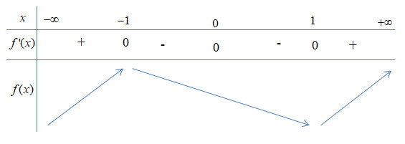

Hàm số $y=f\left(-x\right)$ đồng biến $⇔y'=-f'\left(-x\right)≥0⇔f'\left(-x\right)≤0⇔-1≤-x≤1⇔-1≤x≤1$.

**Câu 18.** Cho hàm số $y=\frac{ax-b}{x-1}$ có đồ thị như hình vẽ.

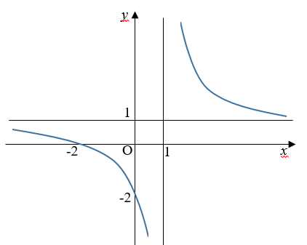

Mệnh đề nào dưới đây đúng?

**A. $a<0,b<0$**  . **B. $0<b<a$**  . **C. $b<0<a$**  . **D. $a<b<0$**

**Lời giải**

**Chọn C**

Từ đồ thị hàm số ta thấy đường tiệm cận ngang là $y=1⇒a=1>0$

Giao điểm với trục hoành là điểm có hoành độ bằng $-2⇒\frac{b}{a}=-2⇒b=-2a=-2<0$.

Vậy, $b<0<a$.

**Câu 19.** Hàm số nào sau đây không phải là một nguyên hàm của hàm số $f(x)={\left(3x+1\right)}^{5}$?

**A. $F\left(x\right)=\frac{{\left(3x+1\right)}^{6}}{6}$**  . **B. $F\left(x\right)=\frac{{\left(3x+1\right)}^{6}}{18}-2$**  .

**C. $F\left(x\right)=\frac{{\left(3x+1\right)}^{6}}{18}+8$**  . **D. $F\left(x\right)=\frac{{\left(3x+1\right)}^{6}}{18}$**  .

**Lời giải**

**Chọn A**

Ta có $\int{{\left(3x+1\right)}^{5}}dx=\frac{{\left(3x+1\right)}^{6}}{6}.\frac{1}{3}+C=\frac{{\left(3x+1\right)}^{6}}{18}+C$ với $C$ là hằng số bất kỳ.

**Câu 20.** Cho hàm số $f\left(x\right)$, đồ thị của $f'\left(x\right)$ như hình dưới:

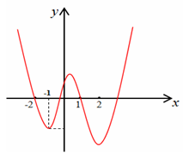

Số điểm cực trị của hàm số đã cho là

**A. $3$**  . **B. $4$**  . **C. $2$**  . **D. $5$**  .

**Lời giải**

**Chọn B**

Dựa vào đồ thị ta thấy $f'\left(x\right)$ có 4 lần đổi dấu nên hàm số có 4 điểm cực trị.

**Câu 21.** Giả sử $\int_{0}^{1}{f\left(x\right)dx}=6$ và $\int_{0}^{5}{f\left(u\right)du=13}$. Tổng $\int_{1}^{3}{f\left(t\right)dt}+\int_{3}^{5}{f\left(z\right)dz}$ bằng

**A. $-12$**  . **B. $12$**  . **C. $7$**  . **D. $-6$**  .

**Lời giải**

**Chọn C**

Ta có: $\int_{1}^{3}{f\left(t\right)dt+}\int_{3}^{5}{f\left(z\right)dz}=\int_{1}^{3}{f\left(t\right)dt+}\int_{3}^{5}{f\left(t\right)dt}=\int_{1}^{5}{f\left(t\right)dt}$.

Mặt khác: $\int_{0}^{1}{f\left(x\right)dx}=6⇒\int_{0}^{1}{f\left(t\right)dt}=6$ và $\int_{0}^{5}{f\left(u\right)du}=13⇒\int_{0}^{5}{f\left(t\right)dt}=13$.

Ta có: $\int_{0}^{5}{f\left(t\right)dt=}\int_{0}^{1}{f\left(t\right)dt+}\int_{1}^{5}{f\left(t\right)dt}$ $⇒\int_{1}^{5}{f\left(t\right)dt}=\int_{0}^{5}{f\left(t\right)dt}-\int_{0}^{1}{f\left(t\right)dt}=13-6=7$.

**Câu 22.** Cho $a,b$ là hai số thực dương bất kỳ. Mệnh đề nào dưới đây **sai**?

**A. $log_{3}{\left(3ab\right)}^{3}=3\left(1+log_{3}a+log_{3}b\right).$**   **B. $log_{3}{\left(3ab\right)}^{3}=3+3log_{3}\left(ab\right).$**

**C. $log_{3}{\left(3ab\right)}^{3}={\left(1+log_{3}a+log_{3}b\right)}^{3}.$**   **D. $log_{3}{\left(3ab\right)}^{3}=3+log_{3}{\left(ab\right)}^{3}.$**

**Lời giải**

**Chọn C**

$log_{3}{\left(3ab\right)}^{3}=3log_{3}\left(3ab\right)=3\left(1+log_{3}a+log_{3}b\right)⇒$ A đúng.

$log_{3}{\left(3ab\right)}^{3}=3log_{3}\left(3ab\right)=3\left(1+log_{3}a+log_{3}b\right)=3+3log_{3}\left(ab\right)⇒$ B đúng

$log_{3}{\left(3ab\right)}^{3}=3log_{3}\left(3ab\right)=3\left(1+log_{3}a+log_{3}b\right)=3+3log_{3}\left(ab\right)=3+log_{3}{\left(ab\right)}^{3}⇒$ D đúng

Vậy C sai.

**Câu 23.** Cho số phức $z$ thỏa mãn $2z+3i \overline{z}=7+3i$. Phần ảo của số phức $z$ bằng

**A. $1$**  . **B. $3$**  . **C. $-1$**  . **D. $-3$**  .

**Lời giải**

**Chọn B**

Gọi $z=a+bi$ $⇒\overline{z}=a-bi$, $\left(a,b∈R, i^{2}=-1\right)$.

Có $2z+3i \overline{z}=7+3i$ $⇔2\left(a+bi\right)+3i\left(a-bi\right)=7+3i$ $⇔2a+3b+\left(3a+2b\right)i=7+3i$ $⇔\left\{\begin{matrix}2a+3b=7 \\ 3a+2b=3\end{matrix}\right.$ $⇔\left\{\begin{matrix}a=-1 \\ b=3\end{matrix}\right.$ $⇔z=-1+3i$.

Vậy phần ảo của số phức $z$ bằng $3$.

**Câu 24.** Cấp số nhân $\left(u_{n}\right)$ có công bội âm, biết $u_{3}=12$, $u_{7}=192$. Tìm $u_{10}$.

**A. $u_{10}=1536$**  . **B. $u_{10}=-1536$**  . **C. $u_{10}=3072$**  . **D. $u_{10}=-3072$**  .

**Lời giải**

**Chọn B**

Gọi $q$ là công bội của cấp số nhân đề bài cho $\left(q<0\right)$.

Ta có $\left\{\begin{matrix}u_{3}=12=u_{1}q^{2} \\ u_{7}=192=u_{1}q^{6}\end{matrix}\right.$ $⇒\frac{u_{1}q^{6}}{u_{1}q^{2}}=\frac{192}{12}$ $⇒q^{4}=16$.

Mà $q<0$ $⇒q=-2$ $⇒u_{1}=\frac{12}{q^{2}}=3$.

Do đó $u_{10}=u_{1}q^{9}=3.{\left(-2\right)}^{9}=-1536$.

**Câu 25.** Trong không gian tọa độ $Oxyz$, cho điểm $M\left(1; -3; 4\right)$, mặt phẳng $\left(P\right):2x+z-2=0$ và mặt phẳng $\left(Q\right):3x-5y-z+3=0$. Viết phương trình đường thẳng $Δ$ qua $M$, song song với $\left(P\right)$ và $\left(Q\right)$.

**A. $Δ:\frac{x-1}{-1}=\frac{y+3}{-1}=\frac{z-4}{-2}$** . **B. $Δ:\frac{x-1}{1}=\frac{y+3}{1}=\frac{z-4}{-2}$** .

**C. $Δ:\frac{x-1}{1}=\frac{y+3}{-1}=\frac{z-4}{2}$** . **D. $Δ:\frac{x-1}{1}=\frac{y+3}{-1}=\frac{z-4}{-2}$** .

**Lời giải:**

**Chọn D**

Mặt phẳng $\left(P\right):2x+z-2=0$ có một VTPT $\vec{n}\left(2; 0; 1\right)$.

Mặt phẳng $\left(Q\right):3x-5y-z+3=0$ có một VTPT $\vec{n'}=\left(3; -5; -1\right)$.

Đường thẳng $Δ$ có một VTCP $\vec{a}=\frac{1}{5}\left[\vec{n},\vec{n'}\right]=\left(1; 1; -2\right)$.

Đường thẳng $Δ$ có phương trình $Δ:\frac{x-1}{1}=\frac{y+3}{1}=\frac{z-4}{-2}$.

**Câu 26.** Tích phân $I=\int_{0}^{2}{\frac{x+4}{x^{2}+3x+2}}dx=aln3+bln2$. Khi đó $b^{2}-a$ bằng

**A. $b^{2}-a=-4$**  . **B. $b^{2}-a=-1$**  . **C. $b^{2}-a=0$**  . **D. $b^{2}-a=1$**  .

**Lời giải**

**Chọn D**

Ta có: $\int_{0}^{2}{\frac{x+4}{x^{2}+3x+2}}dx=\int_{0}^{2}{\frac{x+4}{\left(x+1\right)\left(x+2\right)}}dx$ $=\int_{0}^{2}{\left(\frac{3}{x+1}-\frac{2}{x+2}\right)}dx$

$=\left(3ln\left|x+1\right|-2ln\left|x+2\right|\right)|_{0}^{2}=3ln3-2ln4-(-2ln2)=3ln3-2ln2$

$⇒\left\{\begin{matrix}a=3 \\ b=-2\end{matrix}\right.$.

Do đó: $b^{2}-a=1$.

**Câu 27.** Trong mặt phẳng tọa độ $Oxy$, gọi $\left(H\right)$ là tập hợp điểm biểu diễn số phức $w=\left(1+\sqrt{3}i\right)z+2$ thỏa mãn $\left|z-1\right|≤2$. Tính diện tích của hình $\left(H\right)$.

**A. $18π$**  . **B. $16π$**  . **C. $4π$**  . **D. $8π$**  .

**Lời giải**

**Chọn B**

Ta có $w=\left(1+\sqrt{3}i\right)z+2$ $⇔w-3-\sqrt{3}i=\left(1+\sqrt{3}i\right)\left(z-1\right)$.

$⇔\left|w-3-\sqrt{3}i\right|=\left|1+\sqrt{3}i\right|\left|z-1\right|≤4$.

Vậy điểm biểu diễn số phức $w$ nằm trên hình tròn có bán kính $r=4$.

Diện tích hình $\left(H\right)$ là $S=πr^{2}=16π$.

**Câu 28.** Số giao điểm của đồ thị hàm số $y=x^{3}+9x-3$ và đường thẳng $y=6x+1$ là

**A. $2$**  . **B. $1$**  . **C. $0$**  . **D. $3$**  .

**Lời giải**

**Chọn B**

Phương trình hoành độ giao điểm của hàm số $y=x^{3}+9x-3$ và đường thẳng $y=6x+1$ là:

$x^{3}+9x-3=6x+1$ $⇔x^{3}+3x-4=0$

Xét hàm số $f\left(x\right)=x^{3}+3x-4$ $⇒f'\left(x\right)=3x^{2}+3>0 ∀x∈R$.

Ta có bảng biến sau:

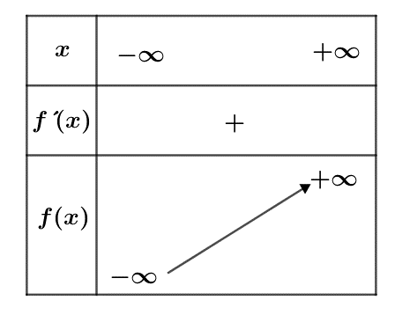

Dựa vào bảng biến thiên suy ra $f\left(x\right)=0$ có $1$ nghiệm.

Vậy số giao điểm của đồ thị hàm số $y=x^{3}+9x-3$ và đường thẳng $y=6x+1$ là $1$.

**Câu 29.** Trong không gian $Oxyz$, cho đường thẳng $d:\frac{x}{-1}=\frac{y+1}{1}=\frac{z-2}{2}$ và mặt phẳng $\left(P\right):x-y-2z+1=0$. Hình chiếu vuông góc của đường thẳng $d$ trên mặt phẳng $\left(P\right)$ là

**A.** Một đường thẳng song song với $d$. **B. $d$** .

**C.** Một đường thẳng cắt $d$. **D.** Một điểm.

**Lời giải**

**Chọn D**

Đường thẳng $d$ có vectơ chỉ phương $\vec{u}=\left(-1 ; 1 ; 2\right)$.

Mặt phẳng $\left(P\right)$ có vectơ pháp tuyến $\vec{n}=\left(1 ; -1 ; -2\right)$.

Vì $\vec{u}, \vec{n}$ cùng phương, suy ra đường thẳng $d$ vuông góc với mặt phẳng $\left(P\right)$.

Vậy hình chiếu vuông góc của đường thẳng $d$ trên mặt phẳng $\left(P\right)$ là một điểm.

**Câu 30.** Một tổ gồm $7$ nam và $6$ nữ. Hỏi có bao nhiêu cách chọn $4$ em đi trực nhật sao cho có ít nhất $2$ nữ?

**A. $\left(C_{7}^{2}.C_{6}^{2}\right)+\left(C_{7}^{1}.C_{6}^{3}\right)+C_{6}^{4}$**  . **B. $C_{11}^{2}.C_{12}^{2}$**  .

**C.** Đáp số khác. **D. $\left(C_{7}^{2}+C_{6}^{5}\right)+\left(C_{7}^{1}+C_{6}^{3}\right)+C_{6}^{4}$**  .

**Lời giải**

**Chọn A**

Số cách chọn $4$ em trong đó có 2 nữ là $C_{6}^{2}.C_{7}^{2}$.

Số cách chọn $4$ em trong đó có 3 nữ là $C_{6}^{3}.C_{7}^{1}$.

Số cách chọn $4$ em trong đó có 4 nữ là $C_{6}^{4}$.

Vậy số cách chọn thỏa mãn bài toán là $\left(C_{7}^{2}.C_{6}^{2}\right)+\left(C_{7}^{1}.C_{6}^{3}\right)+C_{6}^{4}.$

**Câu 31.**  Số giao điểm của đồ thị hàm số $y=x^{4}-3x^{2}+1$ với trục hoành là

**A. $2$**  . **B. $1$**  . **C. $4$**  . **D. $3$**  .

**Lời giải**

**Chọn C**

Phương trình hoành độ giao điểm của đồ thị hàm số với trục hoành là

$x^{4}-3x^{2}+1=0$ $⇔\left[\begin{matrix}x^{2}=\frac{3+\sqrt{5}}{2} \\ x^{2}=\frac{3-\sqrt{5}}{2}\end{matrix}\right.⇔\left[\begin{matrix}x=±\sqrt{\frac{3+\sqrt{5}}{2}} \\ x=±\sqrt{\frac{3-\sqrt{5}}{2}}\end{matrix}\right.$.

Vậy đồ thị hàm số đã cho cắt trục hoành tại bốn điểm phân biệt.

**Câu 32.** Đạo hàm của hàm số $f\left(x\right)=6^{1-3x}$ là:

**A. $f'\left(x\right)=\left(1-3x\right).6^{-3x}$**  . **B. $f'\left(x\right)=-3.6^{1-3x}.ln6$**  .

**C. $f'\left(x\right)=-6^{1-3x}.ln6$**  . **D. $f'\left(x\right)=-x.6^{1-3x}.ln6$**  .

**Lời giải**

**Chọn B**

$f\left(x\right)=6^{1-3x}⇒f'\left(x\right)={\left(1-3x\right)}^{'}.6^{1-3x}.ln6=-3.6^{1-3x}.ln6$.

**Câu 33.** Cho hình chóp $S.ABCD$ có đáy $ABCD$ là hình bình hành, $AB=8$, $AD=7$ và $\hat{ABC}=120°$. Biết $SC$ tạo với đáy một góc $45°$, $SA$ vuông góc với đáy. Tính thể tích $S.ABCD$.

**A. $\frac{184\sqrt{3}}{3}$**  . **B. $182\sqrt{3}$**  . **C. $364\sqrt{3}$**  . **D. $\frac{364\sqrt{3}}{3}$**  .

**Lời giải**

**Chọn D**

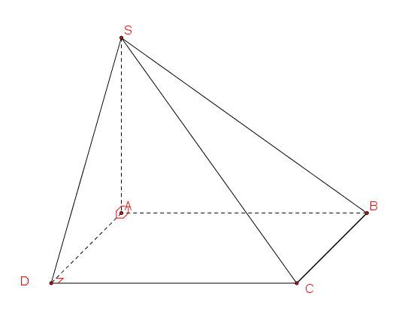

$S_{ΔABC}=\frac{1}{2}AB.BC.sin\hat{ABC}=14\sqrt{3}$

Tính $AC^{2}=AB^{2}+BC^{2}-2AB.BC.cos\hat{ABC}=169$.

$ΔSAC$ vuông cân, vậy $SA=13$

$V_{S.ABCD}=\frac{1}{3}.2.S_{ΔABC}.SA=\frac{1}{3}.2.13.14\sqrt{3}=\frac{364\sqrt{3}}{3}$.

**Câu 34.**  (ĐMH 2017-Câu 27) Tính diện tích hình phẳng giới hạn bởi đồ thị hàm số $y=x^{3}-x$ và đồ thị hàm số $y=x-x^{2}.$

**A. $\frac{37}{12}$ B. $\frac{9}{4}$ C. $\frac{81}{12}$ D. $13$**

Lời giải

Chọn A

Phương trình hoành độ giao điểm $x^{3}-x=x-x^{2}⇔x^{3}+x^{2}-2x=0⇔\left[\begin{matrix}x=0 \\ x=1 \\ x=-2\end{matrix}\right.$

Diện tích hình phẳng giới hạn bởi đồ thị hàm sô $y=x^{3}-x$ ́ và đồ thị hàm sô $y=x-x^{2}$ ́ là:

$$S=\int_{-2}^{1}{\left|x^{3}-x-\left(x-x^{2}\right)\right|}dx=\left|\int_{-2}^{0}{\left(x^{3}+x^{2}-2x\right)dx}\right|+\left|\int_{0}^{1}{\left(x^{3}+x^{2}-2x\right)dx}\right|$$

$=\left|{\left.\left(\frac{x^{4}}{4}+\frac{x^{3}}{3}-x^{2}\right)\right|}_{-2}^{0}\right|+\left|{\left.\left(\frac{x^{4}}{4}+\frac{x^{3}}{3}-x^{2}\right)\right|}_{0}^{1}\right|=\left|-\left(\frac{16}{4}-\frac{8}{3}-4\right)\right|+\left|\left(\frac{1}{4}+\frac{1}{3}-1\right)\right|=\frac{37}{12}$.

**Câu 35. (THPTQG 2019-MĐ103-Câu 44)** Cho hàm số $f\left(x\right)$ có đạo hàm liên tục trên $R$. Biết $f\left(6\right)=1$ và $\int_{0}^{1}{xf\left(6x\right)} dx=1$, khi đó $\int_{0}^{6}{x^{2}f'\left(x\right)} dx$ bằng

**A. $\frac{107}{3}$** . **B. $34$** . **C. $24$** . **D. $-36$** .

**Lời giải**

**Chọn D**

Theo bài rA. $\int_{0}^{1}{xf\left(6x\right)} dx=1$.

Đặt $t=6x⇒dt=6dx$.

Đổi cận:



Do đó: $\int_{0}^{1}{xf\left(6x\right)} dx=1⇔\int_{0}^{6}{\frac{1}{6}}t.f\left(t\right)\frac{dt}{6}=1⇔\frac{1}{36}\int_{0}^{6}{t.f\left(t\right) dt}=1⇔\int_{0}^{6}{t.f\left(t\right) dt}=36$.

Tính $I=\int_{0}^{6}{x^{2}f'\left(x\right)} dx$.

Đặt $\left\{\begin{matrix}u=x^{2} \\ dv=f'\left(x\right)dx\end{matrix}\right.⇔\left\{\begin{matrix}du=2x dx \\ v=f\left(x\right)\end{matrix}\right.$

$⇒I=x^{2}f\left(x\right)\left|\begin{matrix}6 \\ 0\end{matrix}\right.-\int_{0}^{6}{2xf\left(x\right)} dx=36f\left(6\right)-2\int_{0}^{6}{xf\left(x\right)} dx=36.1-2.36=-36$.

**Câu 36.** Gọi $m_{o}$ là giá trị nhỏ nhất của tham số thực $m$ sao cho phương trình

$(m-1)lo{g^{2}}_{\frac{1}{2}}(x-2)-(m-5)log_{\frac{1}{2}}(x-2)+m-1=0$ có nghiệm thuộc khoảng $(2;4)$. Khẳng định nào dưới đây đúng?

**A. $m_{o}∈\left(2;\frac{10}{3}\right)$**  . **B. $m_{o}∈\left(4;\frac{16}{3}\right)$**  . **C. $m_{o}∈\left(-5;-\frac{5}{2}\right)$**  . **D. $m_{o}∈\left(-1;\frac{4}{3}\right)$**  .

**Lời giải**

**Chọn C**

Phương trình đã cho trở thành

$\begin{matrix}(m-1)lo{g^{2}}_{\frac{1}{2}}(x-2)-(m-5)log_{\frac{1}{2}}(x-2)+m-1=0 \\ ⇔(m-1)lo{g^{2}}_{2}(x-2)+(m-5)log_{2}(x-2)+(m-1)=0(1)\end{matrix}$

Đặt $log_{2}(x-2)=t⇒t<1$

$⇔m\left(t^{2}+t+1\right)=t^{2}+5t+1$

Khi đó $m=\frac{t^{2}+5t+1}{t^{2}+t+1}=1+\frac{4t}{t^{2}+t+1}$

Xét hàm số $f\left(t\right)=1+\frac{4t}{t^{2}+t+1}$ trên $\left(-∞;1\right)$

Ta có $f'\left(t\right)=\frac{4\left(1-t^{2}\right)}{{\left(t^{2}+t+1\right)}^{2}}=0⇔t=±1$

Ta có BBT:

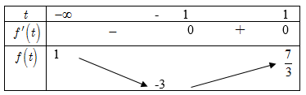

Dựa vào BBT, suy ra $-3≤m<\frac{7}{3}$. Suy ra, GTNN của m là $m=-3$.

**Câu 37.** Một hộp đựng chocolate bằng kim loại có hình dạng lúc mở nắp như hình vẽ dưới đây. Một phần tư thể tích phía trên của hộp được dải một lớp bơ sữa ngọt, phần còn lại phía dưới chứa đầy chocolate nguyên chất. Với kích thước như hình vẽ, gọi $x=x_{0}$ là giá trị làm cho hộp kim loại có thể tích lớn nhất, khi đó thể tích chocolate nguyên chất có giá trị là $V_{0}$. Tìm $V_{0}$.

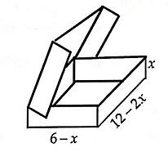

**A.** 48 đvtt **B.** 16 đvtt **C.** 64 đvtt **D. $\frac{64}{3}$**  đvtt

**Lời giải:**

**Chọn A**

$$V=\left(6-x\right)\left(12-2x\right)x=2x{\left(x-6\right)}^{2}=2x\left(x^{2}-12x+36\right)=2x^{3}-24x^{2}+72x$$

Xét hàm số $f\left(x\right)=2x^{3}-24x^{2}+72x$ trên $\left(0;6\right)$ có $f'\left(x\right)=6x^{2}-48x+72; f'\left(x\right)=0⇔\left[\begin{matrix}x=6 \\ x=2\end{matrix}\right.$

Khi đó $\max_{\left(0;6\right)}f\left(x\right)=f\left(2\right)=64$ đvtt.

Khi đó thể tích chocolate nguyên chất là $1-\frac{1}{4}=\frac{3}{4}$ thể tích hộp. tức là $V_{0}=\frac{3}{4}.64=48$ (đvtt).

**Câu 38.** Tìm tất cả các giá trị thực của tham số $m$ để bất phương trình $9^{x}-2\left(m+1\right)3^{x}-3-2m>0$ nghiệm đúng với mọi $x∈R$.

**A. $m<-\frac{3}{2}$**  . **B. $m≤-\frac{3}{2}$**  . **C. $m∈R$**  . **D. $m≠-\frac{4}{3}$**  .

**Lời giải**

**Chọn B**

Ta có $9^{x}-2\left(m+1\right)3^{x}-3-2m>0⇔9^{x}-2.3^{x}-3-2m\left(3^{x}+1\right)>0$

$⇔\left(3^{x}+1\right)\left(3^{x}-3\right)-2m\left(3^{x}+1\right)>0⇔\left(3^{x}+1\right)\left(3^{x}-3-2m\right)>0⇔3^{x}-3-2m>0$ $\left(1\right)$.

Bất phương trình $\left(1\right)$ nghiệm đúng với mọi $x∈R$ khi và chỉ khi $2m<g\left(x\right)$, $∀x∈R$ với $g\left(x\right)=3^{x}-3$.

Ta lại có $3^{x}>0$, $∀x∈R$ nên $g\left(x\right)=3^{x}-3>-3$, $∀x∈R$.

Vậy $2m<g\left(x\right)$, $∀x∈R$ khi và chỉ khi $2m≤-3$, hay $m≤-\frac{3}{2}$.

**Câu 39.** Cho hình trụ có $O$ và $O'$ là tâm hai đáy. Xét hình chữ nhật $A$, $B$ cùng thuộc $\left(O\right)$ và $C$, $D$ cùng thuộc $\left(O'\right)$ sao cho $AB=\sqrt{3}a$, $BC=2a$ đồng thời mặt phẳng $\left(ABCD\right)$ tạo với mặt phẳng đáy của hình trụ góc $60°$. Thể tích khối trụ đã cho bằng

**A. $π\sqrt{3}a^{3}$**  . **B. $\frac{π\sqrt{3}a^{3}}{9}$**  . **C. $2π\sqrt{3}a^{3}$**  . **D. $\frac{π\sqrt{3}a^{3}}{3}$**  .

**Lời giải**

**Chọn A**

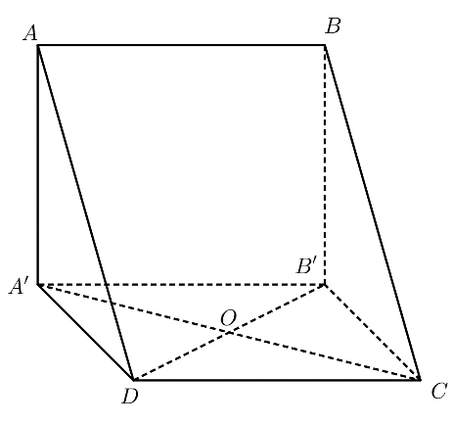

Gọi $\left(P\right)$ là mặt đáy chứa đường tròn $\left(O'\right)$ của hình trụ. Dựng hai đường sinh $AA'$ và $BB'$.

Ta có $\left\{\begin{matrix}AD⊥CD \\ A'D⊥CD\end{matrix}\right.⇒\hat{\left(\left(ABCD\right),\left(P\right)\right)}=\hat{\left(AD,A'D\right)}=\hat{ADA'}=60°$

$⇒h=AA'=AD.sin60°=a\sqrt{3}$ và $A'D=ADcos60°=a$.

Mặt khác $4R^{2}=B'D^{2}=B'{A'}^{2}+A'D^{2}=4a^{2}⇔R=a$

Vậy $V=πR^{2}h=πa^{3}\sqrt{3}$.

**Câu 40.** Cho hàm số $y=f\left(x\right)$ có đồ thị $f'\left(x\right)$ như hình vẽ. Tìm số điểm cực tiểu của hàm số $y=f\left(1-x\right)+\frac{x^{2}}{2}-x$.

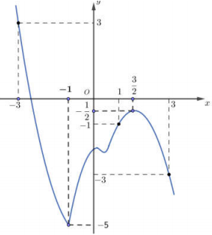

**A. $3$. B. $2$. C. $0$. D. $1$.**

**Lời giải**

**Chọn D**

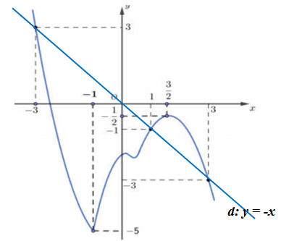

Xét hàm số $y=f\left(1-x\right)+\frac{x^{2}}{2}-x$ có $y'=-f'\left(1-x\right)+x-1$.

$y'=0$ $⇔-f'\left(1-x\right)+x-1=0$ $⇔f'\left(1-x\right)=-\left(1-x\right)$ $⇔\left[\begin{matrix}1-x=-3 \\ 1-x=1 \\ 1-x=3\end{matrix}\right.$ $⇔\left[\begin{matrix}x=4 \\ x=0 \\ x=-2\end{matrix}\right.$.

Ta có bảng biến thiên:

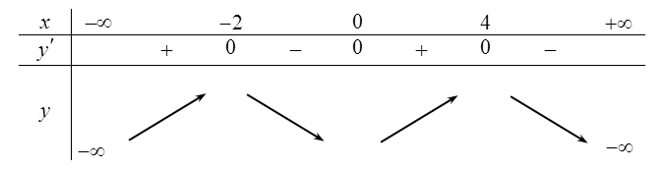

Do đó hàm số $y=f\left(1-x\right)+\frac{x^{2}}{2}-x$ có 1 điểm cực tiểu.

**Câu 41.** Cho hình chóp $S.ABC$ có đáy $ABC$ là tam giác vuông tại $B$, $AB=a\sqrt{2}$, $BC=a\sqrt{3}$. Cạnh bên $SA$ vuông góc với mặt đáy. Góc giữa đường thẳng $SC$ và mặt phẳng đáy bằng $30°$. Gọi $M$ là trung điểm của $AC$. Khoảng cách giữa hai đường thẳng $AB$ và $SM$ bằng?

**A. $\frac{2a\sqrt{51}}{17}$**  . **B. $\frac{a\sqrt{435}}{29}$**  . **C. $a\sqrt{21}$**  . **D. $\frac{a\sqrt{3}}{17}$**  .

**Lời giải**

**Chọn B**

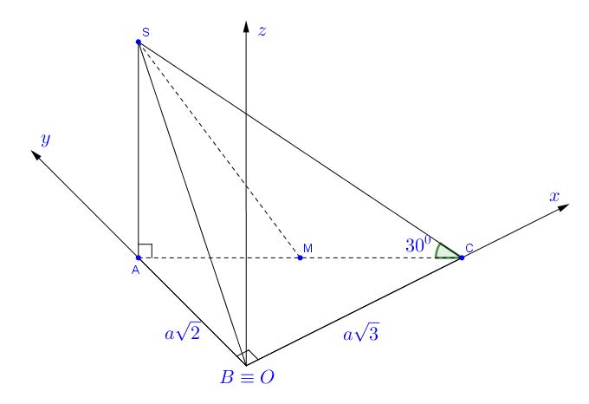

Chọn hệ trục $Oxyz$ như hình vẽ.

Ta có $\left(\hat{SC,\left(ABC\right)}\right)=\hat{\left(SC,AC\right)}=\hat{SCA}=30°$.

$AC=\sqrt{AB^{2}+BC^{2}}=a\sqrt{5};SA=AC.tan30°=a\sqrt{5}.\frac{\sqrt{3}}{3}=\frac{a\sqrt{15}}{3}$.

Ta có: $B\left(0;0;0\right)$, $A\left(0;\sqrt{2};0\right)$, $C\left(\sqrt{3};0;0\right)⇒M\left(\frac{\sqrt{3}}{2};\frac{\sqrt{2}}{2};0\right)$, $S\left(0;\sqrt{2};\frac{\sqrt{15}}{3}\right)$.

Nên $\vec{SM}=\left(\frac{\sqrt{3}}{2};-\frac{\sqrt{2}}{2};-\frac{\sqrt{15}}{3}\right)$, $\vec{AB}=\left(0;-\sqrt{2};0\right)$, $\vec{BS}=\left(0;\sqrt{2};\frac{\sqrt{15}}{3}\right)$.

Khi đó $d\left(AB,SM\right)=\frac{\left|\left[\vec{AB},\vec{SM}\right].\vec{BS}\right|}{\left|\left[\vec{AB},\vec{SM}\right]\right|}=\frac{a\sqrt{435}}{29}$.

Cách 2:



Ta có $SA⊥\left(ABC\right)⇒$ Hình chiếu của $SC$ trên $\left(ABC\right)$ là $AC$ nên $\left(\hat{SC,\left(ABC\right)}\right)=\hat{\left(SC,AC\right)}=\hat{SCA}=30°$

Gọi $N$ là trung điểm của $BC$. Ta có

$$MN// AB⇒AB // \left(SMN\right)⇒d\left(AB, SM\right)= d\left(AB, \left(SMN\right)\right)= d \left(A, \left(SMN\right)\right)$$

Gọi $E$ là điểm đối xứng của $N$ qua $M$. Ta có $AMNE$ là hình chữ nhật

$⇒NE⊥AE$ mà $NE⊥SA$ (do $SA⊥\left(ABC\right), NE⊂\left(ABC\right)$) nên $EN⊥\left(SAE\right)⇒\left(SMN\right)⊥\left(SAE\right)$

Mà $\left(SMN\right)∩\left(SAE\right)=SE$ nên trong $\left(SAE\right)$ dựng $AH⊥SE⇒AH⊥\left(SMN\right)⇒AH=d\left(A,\left(SMN\right)\right)$.

Trong tam giác vuông $ΔSAC$ ta có $tangSCA=\frac{SA}{AC}⇔SA=AC.tangSCA=\frac{a\sqrt{15}}{3}$

Mà $AE=BN=\frac{BC}{2}=\frac{a\sqrt{3}}{2}$

Trong tam giác vuông $ΔSAE$ ta có $\frac{1}{AH^{2}}=\frac{1}{SA^{2}}+\frac{1}{AE^{2}}=\frac{29}{15a^{2}}⇔AH=\frac{a\sqrt{435}}{29}$

Vậy $d\left(AB, SM\right)= d\left(AB, \left(SMN\right)\right)= d \left(A, \left(SMN\right)\right)=AH=\frac{a\sqrt{435}}{29}$

**Câu 42.** Một hộp chứa 11 viên bi được đánh số thứ tự từ 1 đến 11. Chọn 6 viên bi một cách ngẫu nhiên rồi cộng các số trên 6 viên bi rút ra với nhau. Tính xác suất để kết quả thu được là số lẻ.

**A. $\frac{116}{231}$** . **B. $\frac{113}{231}$** . **C. $\frac{1003}{216}$** . **D. $\frac{118}{231}$** .

**Lời giải**

**Chọn D**

Số cách chọn ngẫu nhiên 6 viên bi là $C_{11}^{6}$.

Trong 11 viên bi được đánh số thứ tự từ 1 đến 11 có 5 bi đánh số chẵn và 6 bi đánh số lẻ. Để tổng 6 số thu được là số lẻ thì trong 6 bi rút ra phải có : 5 bi lẻ và 1 bi chẵn; 3 bi lẻ và 3 bi chẵn; 1 bi lẻ và 5 bi chẵn.

Xác suất cần tìm là : $\frac{C_{6}^{5}C_{5}^{1}+C_{6}^{3}C_{5}^{3}+C_{6}^{1}C_{5}^{5}}{C_{11}^{6}}$ $=\frac{118}{231}$.

**Câu 43.** Cho hình chóp $S.ABCD$ có $ABCD$ là hình vuông, $ΔSAB$ là tam giác đều và nằm trong mặt phẳng vuông góc với đáy. Gọi $M$ là trung điểm $BC$. Gọi $α$ góc hợp bởi đường thẳng $SA$ và mặt phẳng $\left(SDM\right)$. Tính $α$.

**A. $30°$. B. $60°$. C. $55°$**  . **D. $45°$**  .

**Lời giải**

**Chọn D**



+ Không mất tính tổng quát, đặt .

+ Gọi $N$ là trung điểm $AB$ suy ra .

+ Gọi $h=d\left(A,\left(SDM\right)\right)⇒sinα=\frac{h}{SA}$.

Gọi .

+ Ta có

.

+ Ta có

.

+ Gọi $NH$ là đường cao

.

+ đồng dạng

+ là tam giác đều cạnh bằng 2

+

+ .

.

**Câu 44.** Cho $a$, $b$, $c$ là các số thực sao cho phương trình $z^{3}+az^{2}+bz+c=0$ có ba nghiệm phức lần lượt là $z_{1}=w+3i$; $z_{2}=w+9i$; $z_{3}=2w-4$, trong đó $w$ là một số phức nào đó. Tính giá trị của $P=\left|a+b+c\right|$.

**A. $P=136$** . **B. $P=84$** . **C. $P=36$** . **D. $P=208$** .

**Lời giải**

**Chọn A**

Đặt $w=x+yi$, với $x,y∈R$.

Ta có $z_{1}+z_{2}+z_{3}=-a⇒4w+4+12i=-a⇔\left(4x+4+a\right)+\left(12+4y\right)i=0$

$⇔\left\{\begin{matrix}4x+4+a=0 \\ 12+4y=0\end{matrix}\right.⇔\left\{\begin{matrix}4x+4=-a \\ y=-3\end{matrix}\right.$.

Từ đó $w=x-3i⇒z_{1}=x$; $z_{2}=x+6i$; $z_{3}=2x-4-6i$.

Vì phương trình bậc ba $z^{3}+az^{2}+bz+c=0$ có một nghiệm thực nên hai nghiệm phức còn lại phải là hai số phức liên hợp, suy ra $x=2x-4⇔x=4$.

Như vậy $z_{1}=4$; $z_{2}=4+6i$; $z_{3}=4-6i$.

Do đó

$\left\{\begin{matrix}z_{1}+z_{2}+z_{3}=-a \\ z_{1}z_{2}+z_{2}z_{3}+z_{3}z_{1}=- \\ z_{1}z_{2}z_{3}=c\end{matrix}\right.⇔\left\{\begin{matrix}12=-a \\ 84=b \\ 208=-c\end{matrix}\right.⇔\left\{\begin{matrix}a=-12 \\ b=84 \\ c=-208\end{matrix}\right.$.

Vậy $P=\left|a+b+c\right|=\left|-12+84+\left(-208\right)\right|=136$.

**Câu 45.** Trong không gian $Oxyz$, cho tam giác nhọn $ABC$ có $H\left(2;2;1\right)$, $K\left(-\frac{8}{3};\frac{4}{3};\frac{8}{3}\right)$, $O$ lần lượt là hình chiếu vuông góc của $A$, $B$, $C$ trên các cạnh $BC$, $AC$, $AB$. Đường thẳng $d$ qua $A$ và vuông góc với mặt phẳng $\left(ABC\right)$ có phương trình là

**A. $d:\frac{x}{1}=\frac{y-6}{-2}=\frac{z-6}{2}$**  . **B. $d:\frac{x-\frac{8}{3}}{1}=\frac{y-\frac{2}{3}}{-2}=\frac{z+\frac{2}{3}}{2}$**  .

**C. $d:\frac{x+\frac{4}{9}}{1}=\frac{y-\frac{17}{9}}{-2}=\frac{z-\frac{19}{9}}{2}$**  . **D. $d:\frac{x+4}{1}=\frac{y+1}{-2}=\frac{z-1}{2}$**  .

**Lời giải**

**Chọn D**

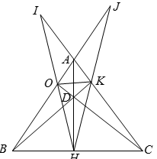

Ta có tứ giác $BOKC$ là tứ giác nội tiếp đường tròn (vì có hai góc vuông $K$, $O$ cùng nhìn $BC$ dưới một góc vuông) suy ra $\hat{OKB}=\hat{OCB}$ $\left(1\right)$

Ta có tứ giác $KDHC$ là tứ giác nội tiếp đường tròn (vì có hai góc vuông $K$, $H$ cùng nhìn $DC$ dưới một góc vuông) suy ra $\hat{DKH}=\hat{OCB}$ $\left(2\right)$

Từ $\left(1\right)$ và $\left(2\right)$ suy ra $\hat{DKH}=\hat{OKB}$. Do đó $BK$ là đường phân giác trong của góc $\hat{OKH}$ và $AC$ là đường phân giác ngoài của góc $\hat{OKH}$.

Tương tự ta chứng minh được $OC$ là đường phân giác trong của góc $\hat{KOH}$ và $AB$ là đường phân giác ngoài của góc $\hat{KOH}$.

Ta có $OK=4;OH=3;KH=5$.

Gọi $I$, $J$ lần lượt là chân đường phân giác ngoài của góc $\hat{OKH}$ và $\hat{KOH}$.

Ta có $I=AC∩HO$ ta có $\frac{IO}{IH}=\frac{KO}{KH}=\frac{4}{5}$ $⇒\vec{IO}=\frac{4}{5}\vec{IH}$ $⇒I\left(-8;-8;-4\right)$.

Ta có $J=AB∩KH$ ta có $\frac{JK}{JH}=\frac{OK}{OH}=\frac{4}{3}$ $⇒\vec{JK}=\frac{4}{3}\vec{JH}⇒J\left(16;4;-4\right)$.

Đường thẳng $IK$ qua $I$ nhận $\vec{IK}=\left(\frac{16}{3};\frac{28}{3};\frac{20}{3}\right)=\frac{4}{3}\left(4;7;5\right)$ làm vec tơ chỉ phương có phương trình $\left(IK\right):\left\{\begin{matrix}x=-8+4t \\ y=-8+7t \\ z=-4+5t\end{matrix}\right.$.

Đường thẳng $OJ$ qua $O$ nhận $\vec{OJ}=\left(16;4;-4\right)=4\left(4;1;-1\right)$ làm vec tơ chỉ phương có phương trình $\left(OJ\right):\left\{\begin{matrix}x=4t' \\ y=t' \\ z=-t'\end{matrix}\right.$.

Khi đó $A=IK∩OJ$, giải hệ ta tìm được $A\left(-4;-1;1\right)$.

Ta có $\vec{IA}=\left(4;7;5\right)$ và $\vec{IJ}=\left(24;12;0\right)$, ta tính $\left[\vec{IA},\vec{IJ}\right]=\left(-60;120;-120\right)=-60\left(1;-2;2\right)$.

Khi đó đường thẳng đi qua $A$ và vuông góc với mặt phẳng $\left(ABC\right)$ có véc tơ chỉ phương $\vec{u}=\left(1;-2;2\right)$ nên có phương trình $\frac{x+4}{1}=\frac{y+1}{-2}=\frac{z-1}{2}$.

Nhận xét:

•Mấu chốt của bài toán trên là chứng minh trực tâm $D$ của tam giác $ABC$ là tâm đường tròn nội tiếp tam giác $OHK$. Khi đó, ta tìm tọa độ điểm $D$ dựa vào tính chất quen thuộc sau: “Cho tam giác $ABC$ với $I$ là tâm đường tròn nội tiếp, ta có $a.\vec{IA}+b.\vec{IB}+c.\vec{IC}=\vec{0}$, với $a=BC$, $b=CA$, $c=AB$”. Sau khi tìm được $D$, ta tìm được $A$ với chú ý rằng $A∈DH$ và $OA⊥DA$.

•Ta cũng có thể tìm ngay tọa độ điểm $A$ bằng cách chứng minh $A$ là tâm đường tròn bàng tiếp góc $H$ của tam giác $OHK$. Khi đó, ta tìm tọa độ điểm $D$ dựa vào tính chất quen thuộc sau: “Cho tam giác $ABC$ với $J$ là tâm đường tròn bàng tiếp góc $A$, ta có $-a.\vec{JA}+b.\vec{JB}+c.\vec{JC}=\vec{0}$, với $a=BC$, $b=CA$, $c=AB$”.

**Câu 46.** Xét số phức $z=a+bi$ $\left(a,b∈R\right)$ thỏa mãn $\left|z-4-3i\right|=\sqrt{5}$. Tính $P=a+b$ khi $\left|z+1-3i\right|+\left|z-1+i\right|$ đạt giá trị lớn nhất.

**A. $P=6$**  . **B. $P=8$**  . **C. $P=10$**  . **D. $P=4$**  .

**Lời giải**

**Chọn C**

Goi E là trung điểm của AB và $M\left(a;b\right)$ là điểm biểu diễn của số phức z.

Theo giả thiết ta có: $\left|z-4-3i\right|=\sqrt{5}⇔{\left(a-4\right)}^{2}+{\left(b-3\right)}^{2}=5$ $⇒$ Tập hợp điểm biểu diễn số phức $z$ là đường tròn tâm $I\left(4;3\right)$ bán kính $R=\sqrt{5}$

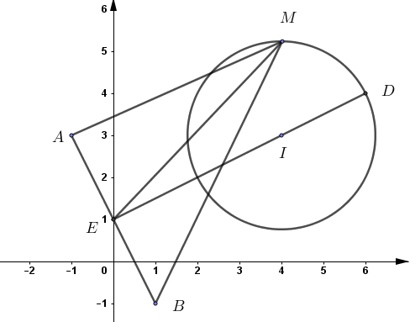

Ta có: $\left\{\begin{matrix}A\left(-1;3\right) \\ B\left(1;-1\right)\end{matrix}\right.⇒Q=\left|z+1-3i\right|+\left|z-1+i\right|=MA+MB$

Gọi E là trung điểm của AB, kéo dài EI cắt đường tròn tại D

Ta có: $Q^{2}=MA^{2}+MB^{2}+2MA.MB$

$⇔Q^{2}≤MA^{2}+MB^{2}+MA^{2}+MB^{2}=2\left(MA^{2}+MB^{2}\right)$

Vì $ME$ là trung tuyến trong $ΔMAB$ $⇒ME^{2}=\frac{MA^{2}+MB^{2}}{2}-\frac{AB^{2}}{4}⇒MA^{2}+MB^{2}=2ME^{2}+\frac{AB^{2}}{2}$ $⇒Q^{2}≤2\left(2ME^{2}+\frac{AB^{2}}{2}\right)=4ME^{2}+AB^{2}$. Mặt khác $ME≤DE=EI+ID=2\sqrt{5}+\sqrt{5}=3\sqrt{5}$

$⇒Q^{2}≤4.{\left(3\sqrt{5}\right)}^{2}+20=200$ $\begin{matrix}⇒Q≤10\sqrt{2}⇒Q_{max}=10\sqrt{2}⇔\left\{\begin{matrix}MA=MB \\ M≡D\end{matrix}\right. \\ ⇔\vec{EI}=2\vec{ID}⇔\left\{\begin{matrix}4=2(x_{D}-4) \\ 2=2(y_{D}-3)\end{matrix}\right.⇔\left\{\begin{matrix}x_{D}=6 \\ y_{D}=4\end{matrix}\right.⇔⇒M\left(6;4\right)⇒P=a+b=10\end{matrix}$

**Cách 2:**Đặt $z=a+bi.$ Theo giả thiết ta có: ${\left(a-4\right)}^{2}+{\left(b-5\right)}^{2}=5.$

Đặt $\left\{\begin{matrix}a-4=\sqrt{5}sint \\ b-3=\sqrt{5}cost\end{matrix}\right.$. Khi đó:

$Q=\left|z+1-3i\right|+\left|z-1+i\right|=\sqrt{{\left(a+1\right)}^{2}+{\left(b-3\right)}^{2}}+\sqrt{{\left(a-1\right)}^{2}+{\left(b+1\right)}^{2}}$

$=\sqrt{{\left(\sqrt{5}sint+5\right)}^{2}+5cos^{2}t}+\sqrt{{\left(\sqrt{5}sint+3\right)}^{2}+{\left(\sqrt{5}cost+4\right)}^{2}}$

$=\sqrt{30+10\sqrt{5}sint}+\sqrt{30+2\sqrt{5}\left(3sint+4cost\right)}$

Áp dụng BĐT Bunhiacopski ta có:

$Q≤\sqrt{2\left(60+8\sqrt{5}\left(2sint+cost\right)\right)}≤\sqrt{2\left(60+8\sqrt{5}.\sqrt{5}\right)}=\sqrt{200}=10\sqrt{2}$

$⇒Q≤10\sqrt{2}⇒Q_{max}=10\sqrt{2}$

Dấu bằng xảy ra khi $\left\{\begin{matrix}sint=\frac{2}{\sqrt{5}} \\ cost=\frac{1}{\sqrt{5}}\end{matrix}\right.⇒\left\{\begin{matrix}a=6 \\ b=4\end{matrix}\right.⇒P=a+b=10.$.

**Câu 47.** Cho hàm số $y=f\left(x\right)$ có bảng biến thiên như hình vẽ:

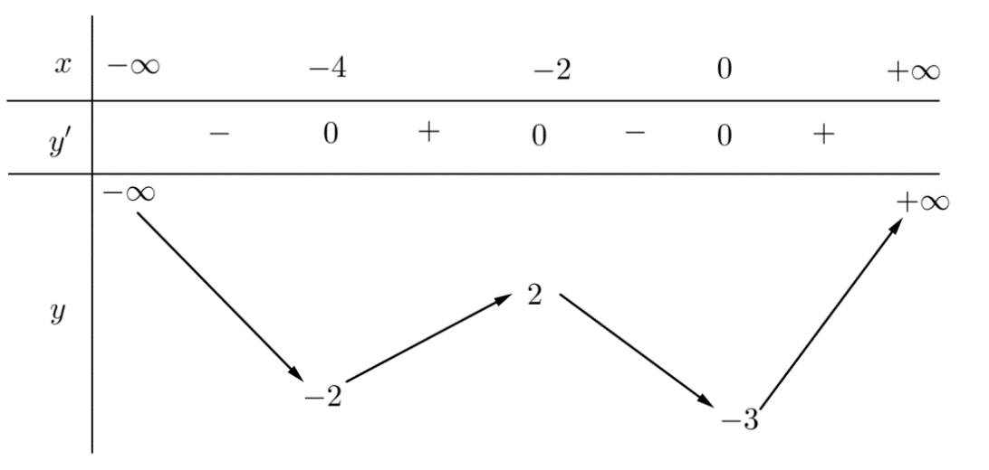

Có bao nhiêu giá trị nguyên của tham số $m$ để phương trình $6f\left(x^{2}-4x\right)=m$ có ít nhất ba nghiệm thực phân biệt thuộc khoảng $\left(0 ; +∞\right)$?

**A.** 30. **B.** 29. **C.** 24. **D.** 25.

**Lời giải**

**Chọn A**

Ta đặt: $g\left(x\right)=f\left(x^{2}-4x\right)$.

$g'\left(x\right)=\left(2x-4\right)f'\left(x^{2}-4x\right)$

$=2\left(x-2\right)\left(x^{2}-4x+4\right)\left(x^{2}-4x+2\right)\left(x^{2}-4x\right)$ (dựa vào bảng biến thiên)

$=2{\left(x-2\right)}^{3}\left(x^{2}-4x+2\right)x\left(x-4\right)$.

Mặt khác:

$g\left(0\right)=f\left(0\right)=-3$;

$g\left(2-\sqrt{2}\right)=g\left(2+\sqrt{2}\right)=f\left(-2\right)=2$;

$g\left(2\right)=f\left(-4\right)=-2$;

$g\left(4\right)=f\left(0\right)=-3$.

Ta có bảng biến thiên:

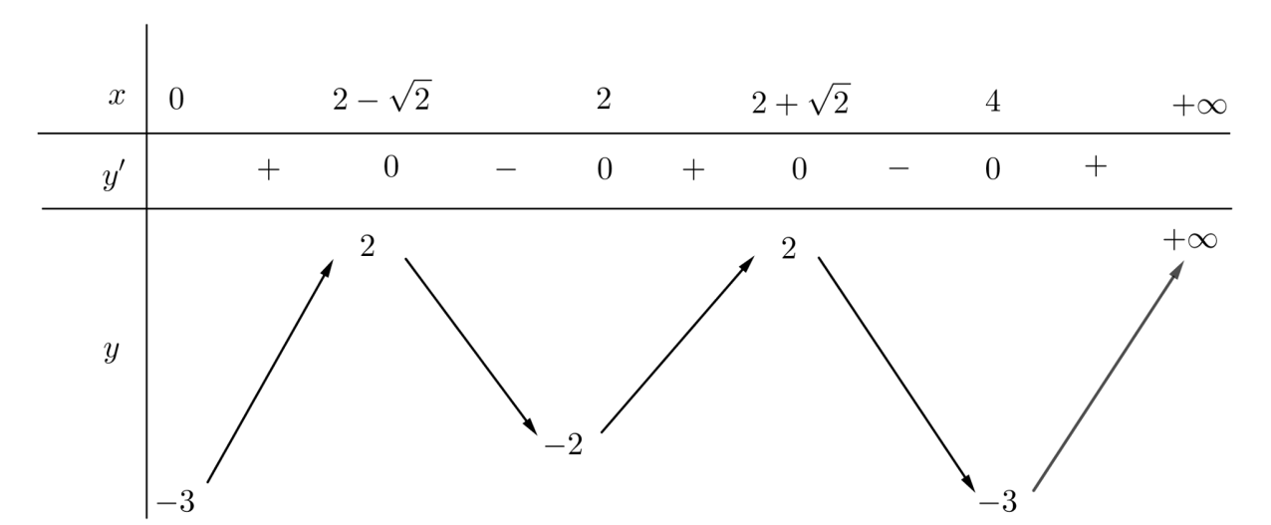

Từ bảng biến thiên ta được: yêu cầu bài toán tương đương $-3<\frac{m}{6}≤2$

$⇔-18<m≤12$.

Vậy có tất cả 30 giá trị của tham số $m$ thỏa mãn yêu cầu bài toán.

**Câu 48.** Cho hàm sô $f\left(x\right)$ ́ thỏa mãn $\sqrt{x.f'\left(x\right)}=-f\left(x\right)$, $∀x≥1$ va $f\left(e\right)=-\frac{1}{2}$ ̀ . Giá trị $f\left(e^{2020}\right)$ bằng

**A. $-2021$**  . **B. $-\frac{1}{2020}$**  . **C. $-2020$**  . **D. $-\frac{1}{2021}$**  .

**Lời giải**

**Chọn D**

- Ta có: $\sqrt{x.f'\left(x\right)}=-f\left(x\right)$, $∀x≥1$ $⇔\left\{\begin{matrix}f\left(x\right)≤0 \\ x.f'\left(x\right)=f^{2}\left(x\right)\end{matrix}\right.$, $∀x≥1$

$⇒\frac{f'\left(x\right)}{f^{2}\left(x\right)}=\frac{1}{x}$ $⇒\int{\frac{f'\left(x\right)}{f^{2}\left(x\right)}dx}=\int{\frac{1}{x}dx}$ $⇒-\frac{1}{f\left(x\right)}=lnx+C$, $∀x≥1$.

Lại do: $f\left(e\right)=-\frac{1}{2}$ $⇒C=1$ $⇒f\left(x\right)=-\frac{1}{1+lnx}$ (thỏa mãn điều kiện $f\left(x\right)≤0$, $∀x≥1$).

Vậy $f\left(e^{2020}\right)=-\frac{1}{2021}$.

**Câu 49.** Trong không gian $Oxyz$, cho hai điểm $A\left(0;2;0\right)$, điểm $B\left(1;0;4\right)$ và đường thẳng $d:\frac{x+1}{2}=\frac{y-2}{-1}=\frac{z-1}{2}$. Điểm $M\left(x_{M};y_{M};z_{M}\right)$ thuộc đường thẳng $d$ sao cho tam giác $MAB$ có chu vi nhỏ nhất. Biết $x_{M}=\frac{a+b\sqrt{2}}{c}$, với $a$, $b$ là các số nguyên và $c$ là số nguyên tố, giá trị của $a+b+c$ bằng

**A. $8$**  . **B. $14$**  . **C. $5$**  . **D. $-5$**  .

**Lời giải**

**Chọn A**

Phương trình tham số của đường thẳng $d$ là $\left\{\begin{matrix}x=-1+2t \\ y=2-t \\ z=1+2t\end{matrix}\right.$

Điểm $M\left(x_{M};y_{M};z_{M}\right)$ thuộc đường thẳng $d$ nên $M\left(-1+2t;2-t;1+2t\right)$.

$AM=\sqrt{{\left(-1+2t\right)}^{2}+{\left(-t\right)}^{2}+{\left(1+2t\right)}^{2}}=\sqrt{4t^{2}-4t+1+t^{2}+1+4t+4t^{2}}=\sqrt{9t^{2}+2}$

$BM=\sqrt{{\left(-2+2t\right)}^{2}+{\left(2-t\right)}^{2}+{\left(2t-3\right)}^{2}}=\sqrt{4t^{2}-8t+4+t^{2}-4t+4+4t^{2}-12t+9}=\sqrt{9t^{2}-24t+17}$

$AB=\sqrt{21}$

Chu vi tam giác $MAB$ là $p=AM+BM+AB=\sqrt{9t+2^{2}}+\sqrt{9t^{2}-24t+17}+\sqrt{21}$

Chu vi nhỏ nhất khi $AM+BM$ nhỏ nhất.

Đặt $f\left(t\right)=AM+BM=\sqrt{9t^{2}+2}+\sqrt{9t^{2}-24t+17}=\sqrt{9t^{2}+2}+\sqrt{{\left(3t-4\right)}^{2}+1}$

$f'\left(t\right)=\frac{9t}{\sqrt{9t^{2}+2}}+\frac{9t-12}{\sqrt{{\left(3t-4\right)}^{2}+1}}$

$f'\left(t\right)=0⇔-3t\sqrt{{\left(3t-4\right)}^{2}+1}=\left(3t-4\right)\sqrt{9t^{2}+2}$ $⇔\left\{\begin{matrix}-3t\left(3t-4\right)>0 \\ 9t^{2}\left[{\left(3t-4\right)}^{2}+1\right]={\left(3t-4\right)}^{2}\left(9t^{2}+2\right)\end{matrix}\right.$

$⇔\left\{\begin{matrix}0<t<\frac{4}{3} \\ 9t^{2}{\left(3t-4\right)}^{2}+9t^{2}={\left(3t-4\right)}^{2}9t^{2}+2{\left(3t-4\right)}^{2}\end{matrix}\right.$ $⇔\left\{\begin{matrix}0<t<\frac{4}{3} \\ 9t^{2}=2{\left(3t-4\right)}^{2}\end{matrix}\right.$

$⇔\left\{\begin{matrix}0<t<\frac{4}{3} \\ 9t^{2}-48t+32=0\end{matrix}\right.$ $⇔\left\{\begin{matrix}0<t<\frac{4}{3} \\ \left[\begin{matrix}t=\frac{8+4\sqrt{2}}{3} \\ t=\frac{8-4\sqrt{2}}{3}\end{matrix}\right.\end{matrix}\right.$ (loại)

Với $t=\frac{8-4\sqrt{2}}{3}$ $⇒x_{M}=\frac{13-8\sqrt{2}}{3}$,vì $x_{M}=\frac{a+b\sqrt{2}}{c}$ nên $a=13$, $b=-8$, $c=3$.

Khi đó $a+b+c=13-8+3=8$.

**Câu 50.** Có bao nhiêu giá trị nguyên của tham số $m\left(\left|m\right|<2020\right)$ để phương trình $2^{x-1}=log_{4}\left(x+2m\right)+m$ có nghiệm?

**A. $2018$**  . **B. $2019$**  . **C. $2020$**  . **D. $2021$**  .

**Lời giải**

**Chọn B**

Điều kiện: $x+2m>0$.

Ta có $2^{x-1}=log_{4}\left(x+2m\right)+m⇔2^{x}=log_{2}\left(x+2m\right)+2m .$

Đặt $t=log_{2}\left(x+2m\right)$ ta có $\left\{\begin{matrix}2^{x}=t+2m \\ 2^{t}=x+2m\end{matrix}\right.⇒2^{x}+x=2^{t}+t$ $\left(1\right)$.

Xét hàm số $f\left(u\right)=2^{u}+u$ ta có $f'\left(u\right)=2^{u}ln2+1>0 ∀u∈R$ do đó $f\left(u\right)$ đồng biến trên $R$, nên ta có $\left(1\right)⇔f\left(x\right)=f\left(t\right)⇔x=t$.

Khi đó: $2^{x}=x+2m⇔ 2^{x}-x=2m$.

Xét hàm số $g\left(x\right)= 2^{x}-x⇒g'\left(x\right)=2^{x}ln2-1=0⇔x=-log_{2}\left(ln2\right)$.

Bảng biến thiên:

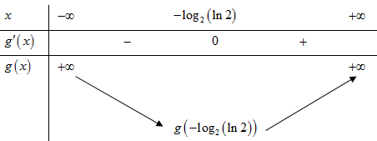

Từ đó phương trình đã cho có nghiệm khi và chỉ khi $2m≥g\left(-log_{2}\left(ln2\right)\right)$

$⇔m≥\frac{g\left(-log_{2}\left(ln2\right)\right)}{2}=\frac{{\left(ln2\right)}^{-1}+log_{2}\left(ln2\right)}{2}≈0.457$ (các nghiệm này đều thỏa mãn điều kiện vì $x+2m=2^{x}>0$).

Do $m$ nguyên và $\left|m\right|<2020$, nên $m∈\left\{1, 2, 3,...,2019\right\}$.